附件1
广州医科大学番禺校区交通指南

广州医科大学番禺校区位于番禺区新造镇秀发村广医大道，交通指引如下：
一、乘坐地铁
乘地铁4号线去到新造站下车，从A1出口出站，转乘番85路专线车，在广州医科大学站下。
二、自驾车
如使用导航，可定位至“新造镇中心小学”，到新造镇中心小学后，往新造镇公园方向行驶，到新造镇公园右转进入S296国道，直行约1公里，左侧即为广州医科大学番禺校区。
1．从市区出发走南沙港快速路，在七星岗出口（南村方向）——>市新公路（新造镇方向）——>南村东线路（化龙/新造方向）——>兴业大道东（直行约3.6公里后左转）——>永兴路（新造镇公园右转）——>S296国道（直行约1公里左侧）——>广州医科大学番禺校区
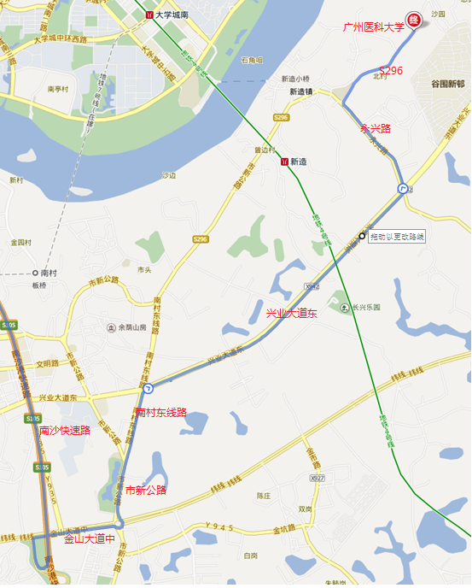
2．从市区走新光快速路，从金山大道（西行）/市广路/钟村出口——沿匝道（行驶260米）右转进入纬线——沿纬线（行驶440米）掉头直行（5.8公里）至S296/南村方向出口——市新公路（往新造镇方向）右转——南村东线路直行（820米）朝新造/化龙方向——市新公路行驶（3.1公里）——兴华路（行驶40米）——S296国道（直行约1公里左侧）——>广州医科大学番禺校区
